COORDINACION DE MODERNIZACION E INNOVACION

DIRECTORIO
Foto | Nombre | Cargo | Correo Institucional | Teléfono / Extensión
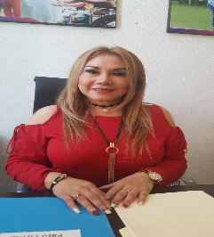 | María del rosario Vázquez Yee | Coordinadora de Modernización e Innovación | maravyee@villahermosa.gob.mx | 3 10 32 32 Ext. 1196
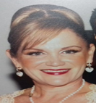 | Lic. Adriana de la Fuente Otero | Subcoordinador de Innovación y Mejora Institucional | adrianadelafuente@villahermosa.gob.mx | 3 10 32 32 Ext. 1196
 | Lic.Díaz Izquierdo Ignacio | Subcoordinador de Desarrollo Organizacional |  | 3 10 32 32 Ext. 1196
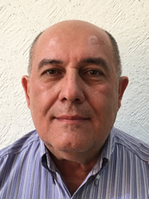 | Quim. Jesús Santiago Cabrera Landero | Subcoordinador de Tecnologías de Información | jesuscabrera@villahermosa.gob.mx | 3 10 32 32 Ext. 1196
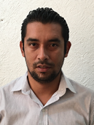 | Carlos Manuel Osorio Hernández | Encargado de Depto. de Simplificación Administrativa y profesionalización | carlososorio@villahermosa.gob.mx | 3 10 32 32 Ext. 1196

